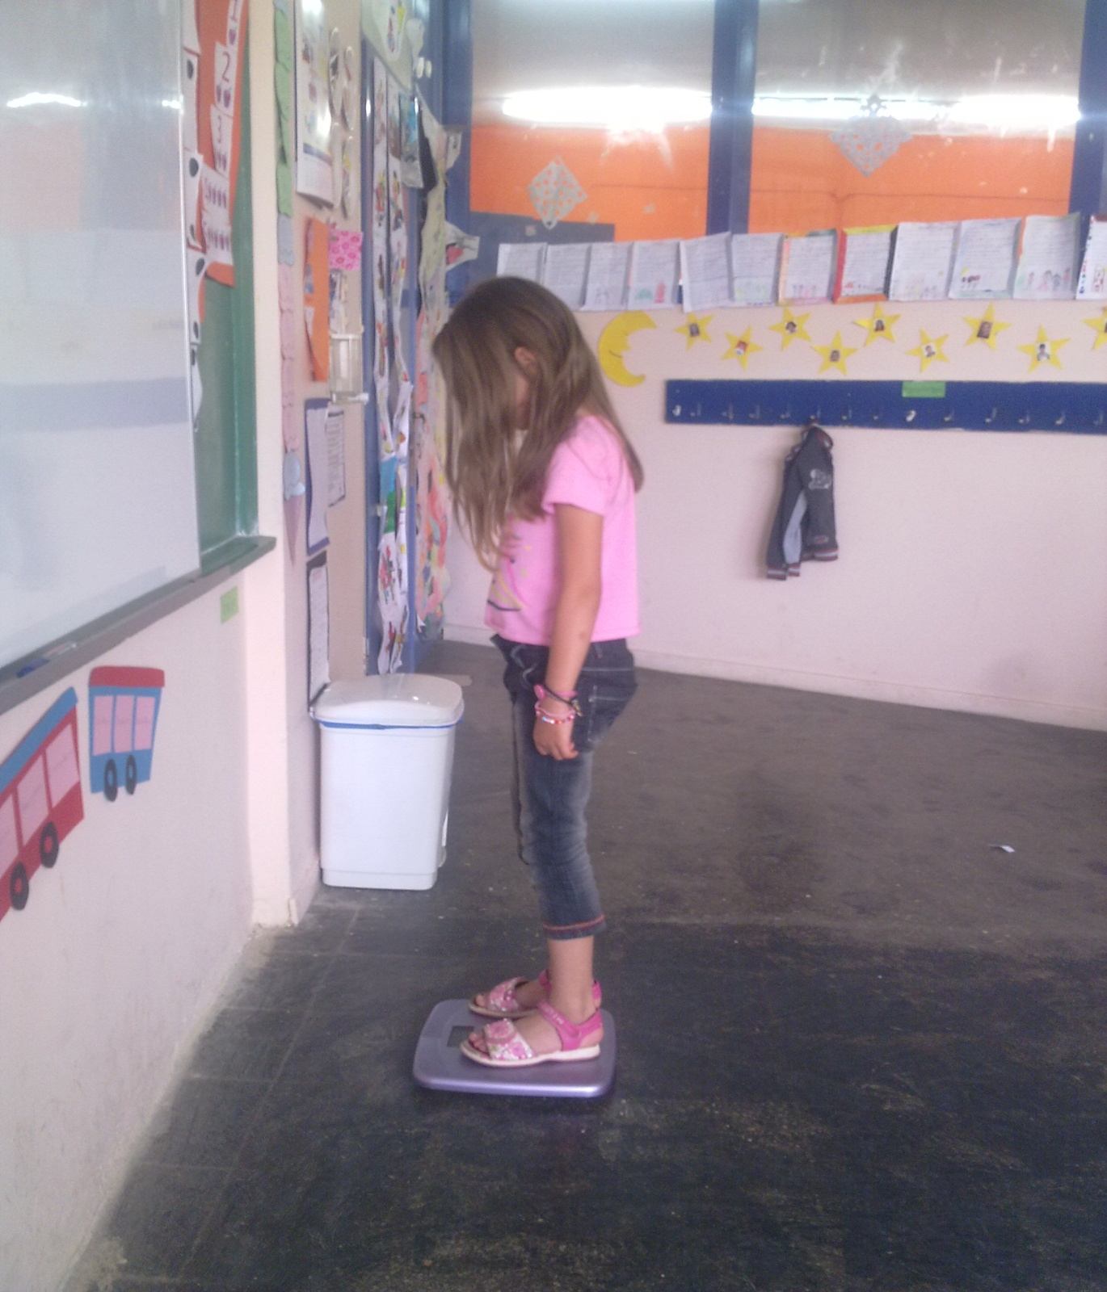
Ζυγιζόμαστε;
Τα παιδιά του Α’1 αποφάσισαν να ζυγιστούν! Κάθε μαθητής, λοιπόν, ανέβηκε στη ζυγαριά και διαπίστωσε το βάρος του. Παράλληλα, τα κατέγραφαν στον πίνακα της τάξης. Μόλις ολοκληρώθηκε η διαδικασία αυτή, τα παιδιά βρήκαν το μικρότερο και το μεγαλύτερο βάρος, μεταξύ των οποίων βρίσκονταν και τα υπόλοιπα βάρη. Στο τέλος της δραστηριότητας, συζήτησαν και συμπέραναν ότι για να είναι το βάρος μας κανονικό – και επομένως να έχουμε ένα υγιές σώμα – πρέπει να γυμναζόμαστε με όποιον τρόπο μπορούμε και ταυτόχρονα να προσέχουμε τη διατροφή μας ώστε να είναι υγιεινή...

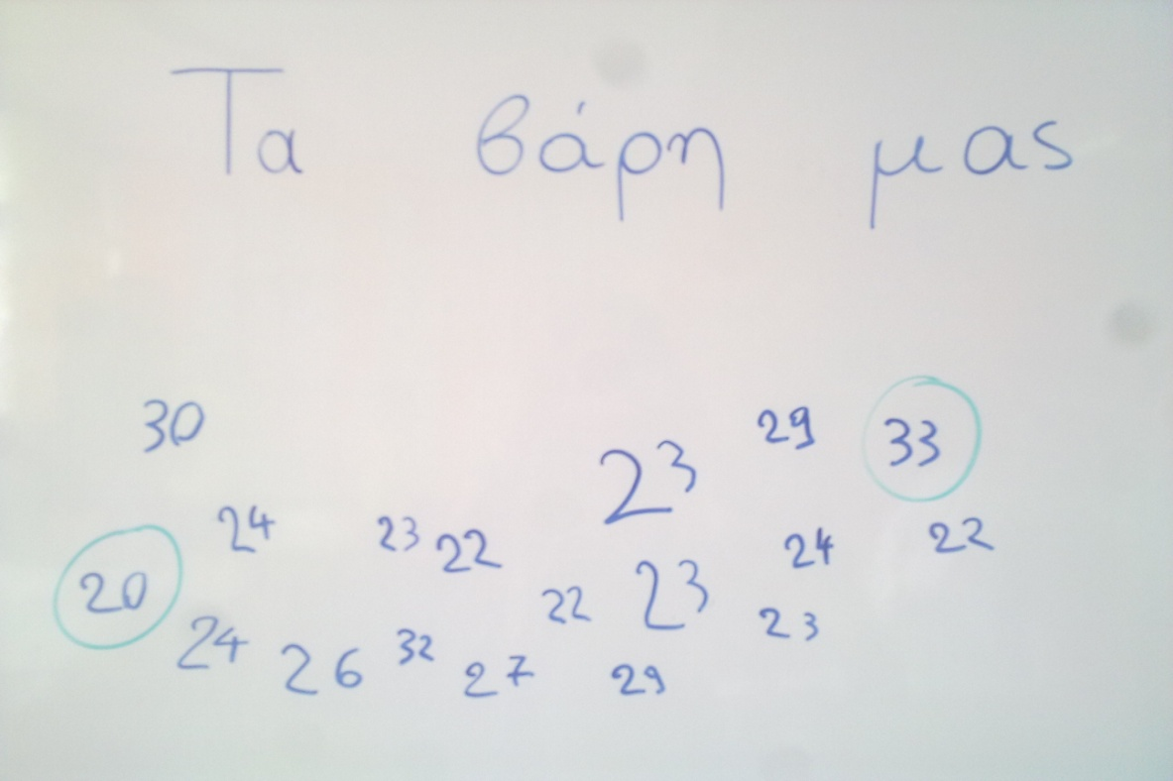

Ώρα για παιχνίδι και χορό!
Δυο πολύ ευχάριστοι τρόποι που μας βοηθάνε να είμαστε σε καλή φυσική κατάσταση είναι το παιχνίδι και ο χορός! Οι μαθητές του Α’1 έπαιξαν και χόρεψαν! Με τις οδηγίες του γυμναστή μας , κυρίου Νίκου Μπαλιάμη, τα παιδιά έπαιξαν τα μουσικά στεφάνια. Στο πρώτο σφύριγμα έτρεχαν και στο δεύτερο έπρεπε να βρουν άδειο στεφάνι για να μπουν μέσα. Αυτός που δεν τα κατάφερνε, έχανε. Η διαδικασία επαναλαμβανόταν έως ότου βγει ο τελικός νικητής!
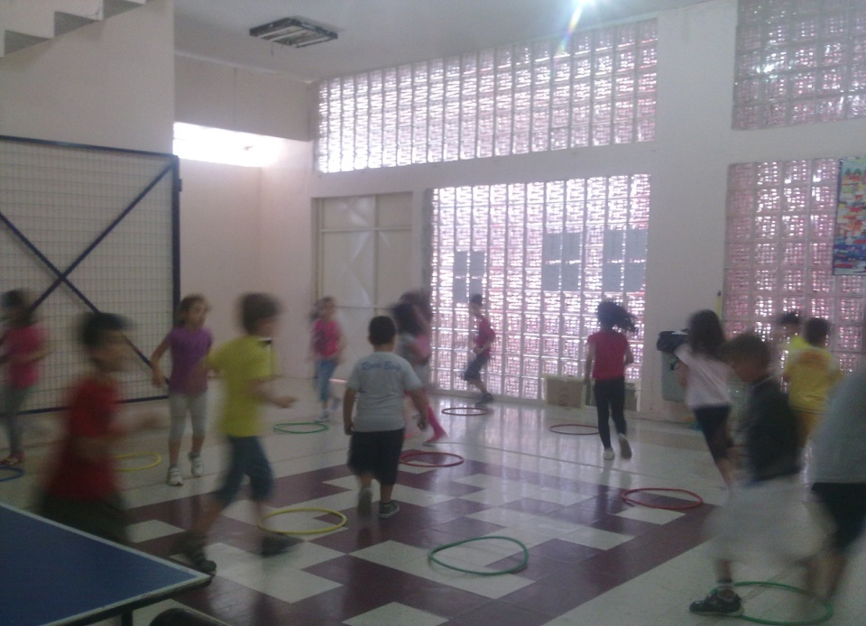

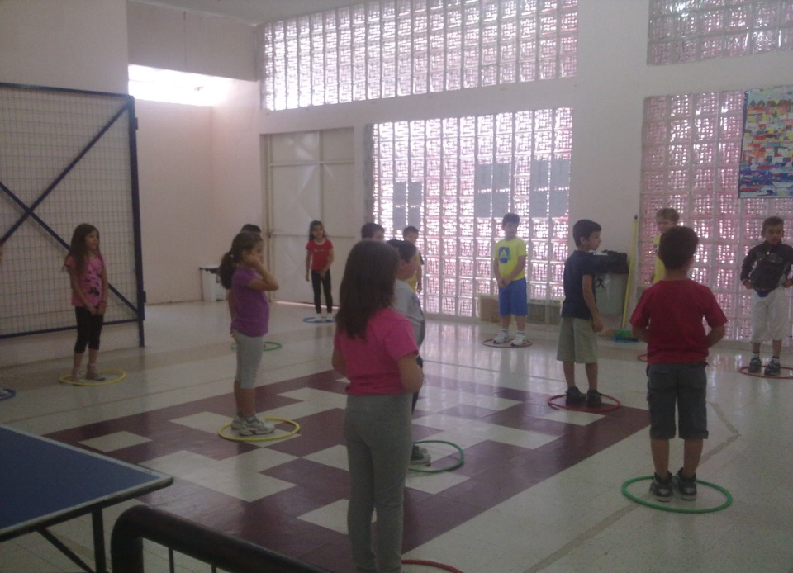

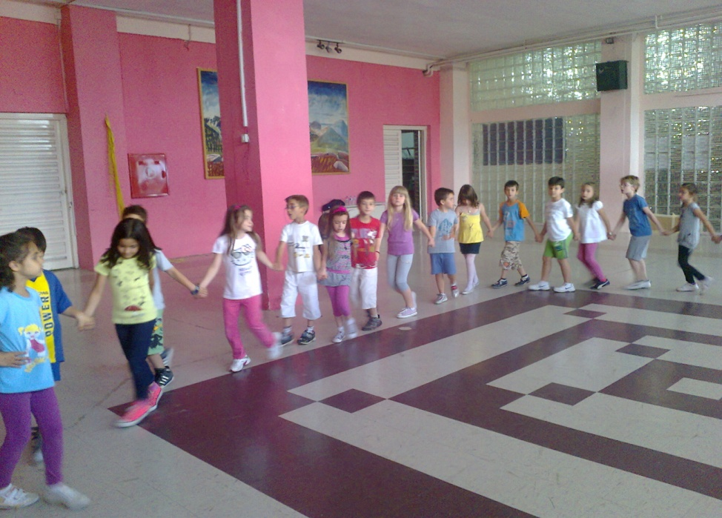
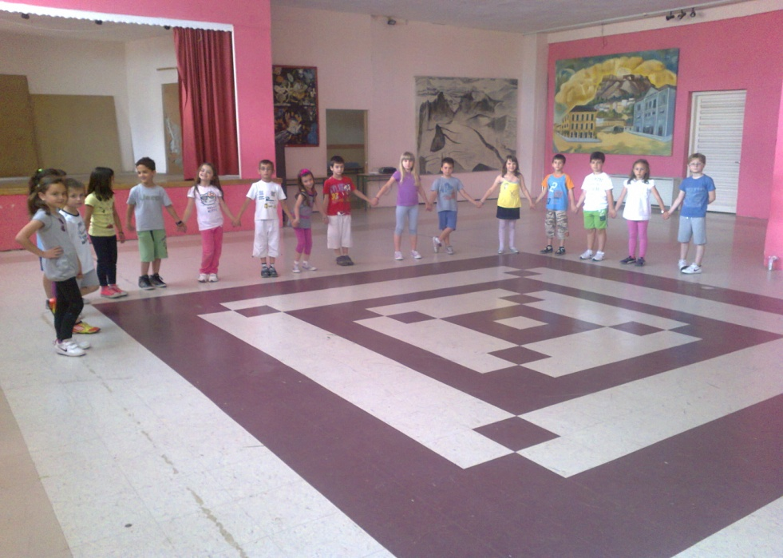
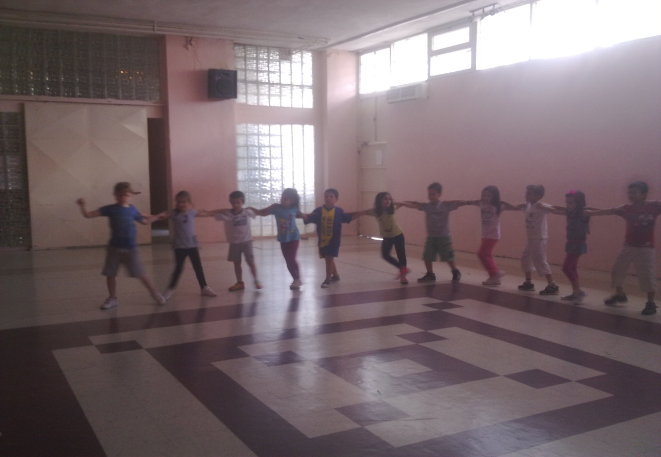
Στη συνέχεια της δραστηριότητας αυτής, τα παιδιά χόρεψαν γνωστούς παραδοσιακούς χορούς όπως το Μενούση, Συρτό και Παλαμάκια!

Oi
Οι μικροί ποιητές του Α’1!

Η δραστηριότητα περιελάμβανε την ανάγνωση του βιβλίου «Γιατί πλένομαι;» (από τη σειρά ΕΓΩ ΚΑΙ ΤΟ ΣΩΜΑ ΜΟΥ, εκδόσεις ΜΟΝΤΕΡΝΟΙ ΚΑΙΡΟΙ). Αφού έγινε η παρουσίασή του και συζητήσαμε το περιεχόμενό του, κατόπιν αφήσαμε τη φαντασία μας και τη δημιουργικότητά μας να δουλέψουν... και ιδού τα αποτελέσματα!
Ποιήματα
Δεν αρρωσταίνω
γιατί το σώμα μου το πλένω.
Τα αυτιά μου είναι καθαρά
γιατί τα πλένω καθημερινά.

Καθαρά πόδια έχω εγώ παιδιά
γιατί πλένομαι καθημερινά.
Καθαρά ρούχα έχω εγώ παιδιά
και όλοι με θέλουν για συντροφιά!

Δε θα αρρωσταίνω πια
όταν τα μικρόβια φεύγουν μακριά...
Τα δόντια μου είναι λαμπερά
γιατί τα πλένω συχνά.

Πλένομαι συχνά
και μυρίζω φανταστικά!
Με τα παπάκια στη μπανιέρα
κάνω μπάνιο κάθε μέρα!
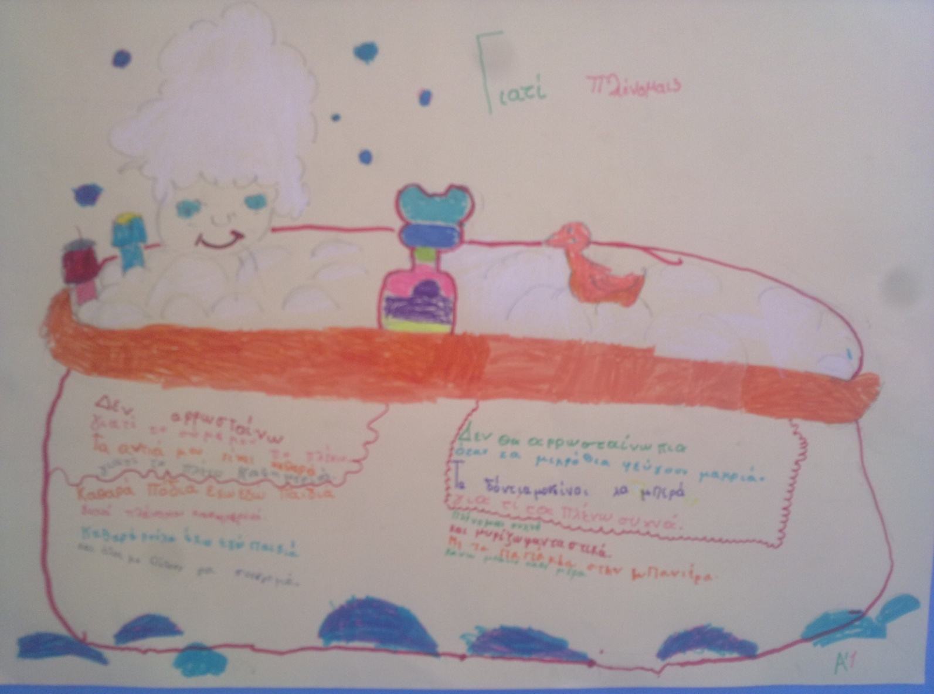

Παίρνουμε πρωινό;

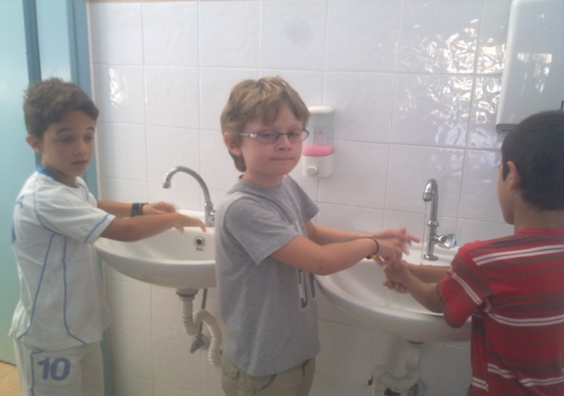
Τα παιδιά του Α’1 πήραν το πρωινό τους στην τάξη! Ακολουθήθηκε, ωστόσο, μια διαδικασία στα πλαίσια της αγωγής υγείας. Δηλαδή, πριν και μετά το πρωινό τους έπλυναν τα χέρια τους, ενώ βούρτσισαν τα δοντάκια τους μετά το γεύμα! Όσον αφορά στο πρωινό, αυτό ήταν υγιεινό! Περιελάμβανε κυρίως γάλα με δημητριακά, τοστ, αβγά και φρουτάκια!
